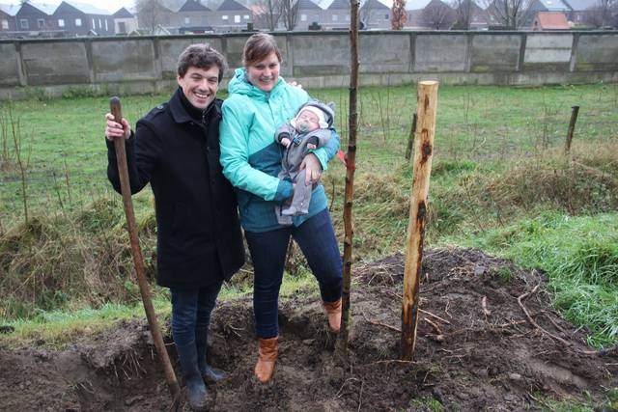
Kijk, daar staat mijn boom!
Nora Walsarie Wolff, van der Capellen SG Zwolle.

Inleiding
In sommige streken van het land was het vroeger de gewoonte om een boom te planten bij de geboorte van een kind. Het kind kon dan later zeggen: “Kijk, daar staat mijn boom!” Nu gebeurt dat bijna niet meer en het kan vaak ook niet omdat er geen plaats is voor een boom bij een flat of in een stadstuin.
Maar overal om je heen zie je gelukkig nog bomen. Ze dienen als ‘aankleding’ van de straat, maar ze hebben nog veel meer functies: ze bieden bijvoorbeeld voedsel, nestgelegenheid of een schuilplaats voor veel dieren. Ook spelen ze een rol bij het klimaat in de stad.
Met behulp van deze opdracht ga je in de loop van het jaar een aantal keren één boom nauwkeurig bekijken, met alle functies die jouw boom vervult. Je gaat zelf één boom kiezen om de opdrachten uit te voeren. Aan het eind van het schooljaar kun je dan zeggen : ”Kijk, daar staat mijn boom!”
De opdrachten zijn in drie blokken verdeeld. Blok A doe je in de herfst, blok B in het vroege voorjaar en blok C aan het eind van het schooljaar.
Je werkt individueel, je hebt immers een eigen boom. Maar je mag best samen aan de opdrachten werken. Dan is het extra leuk als je partner een heel andere soort boom heeft. Of misschien kun je wel een partner zoeken uit een ander deel van het land of zelfs uit het buitenland. Overleg dat met je docent!
De resultaten van de opdrachten lever je aan het eind van elke periode in. Van je docent hoor je hoe de opdracht wordt beoordeeld.

Blok A Herfst
Opdracht 1: Boom of struik?
Naaldbomen hebben naalden en loofbomen hebben bladeren. Je kiest voor deze opdracht een loofboom.
Struiken hebben ook bladeren. Wat is het verschil tussen een boom en een struik (of heester)?
Noteer een aantal verschillen tussen een boom en een struik in ondersaande de tabel. Misschien weet je nog meer verschillen? Zet ze dan ook in de tabel.

 | Boom | Struik
Aantal stammen
Geschatte hoogte
Buigbaarheid van de stam
Ruwheid van de schors
Vertakkingen vlak boven de grond
Ander verschil?

Opdracht 2: Wat wordt ‘jouw’ boom?
Welke boom is geschikt? Kies een boom waar je goed omheen kunt lopen en waarvan je de takken kunt pakken. Als een boom heel hoog gesnoeid is (zoals bij veel stadbomen) kun je lastig bij de takken. Kies dan een andere boom.
2a Maak een foto van je boom.
2b Geef op een plattegrond van je boom (b.v. uit google maps) precies aan waar jouw boom staat. Geef ook de kompasrichtingen aan.

Opdracht 3: Hoe heet jouw boom?
Met behulp van een determineertabel kun je de naam vinden van je boom. Een determineertabel is een lijst met keuzes die je stap voor stap doorloopt. Bij elke keuze wordt een kenmerk vergeleken. In deze opdracht gebruiken we de bladvorm (nervatuur) en bladrand als kenmerk.
3a Verzamel eerst wat bladeren van jouw boom.
3b Daarna bestudeer je de informatie via de twee links hieronder zó goed dat je de termen uit de plaatjes kunt gebruiken.
http://www.bioplek.org/1klas/1klasbouwplantbladrand.html
http://www.bioplek.org/1klas/1klasbouwplantnerven.html

3c Ga daarna naar http://www.bomen-determineren.com/ en klik op start determineren.
Doorloop de stappen en noteer de keuzes die je maakt.
Kun je de naam van jouw boom vinden? Zo ja, noteer die dan en neem het plaatje van de pagina waarop je uitkomt op in je verslag.
Let op: het zal niet altijd lukken de naam van jouw boom te vinden. De tabel is maar beperkt. Noteer wel de stappen en de boom waarop je uitkomt. Misschien kom je in de loop van het jaar door een van de andere opdrachten nog achter de echte naam! Misschien kan ook iemand die in de buurt van de boom woont je helpen om de naam te vinden.
Opdracht 4: De schors en het blad
Materiaal: loep
Je gaat het blad en de schors nog wat beter bekijken.
Gebruik de tabellen om je waarnemingen in te vullen. Vul de tabel aan met eigen waarnemingen.

Schors
Glad of ruw
Strak- of loszittend
Dik of dun
Behaard of onbehaard
Diep gegroefd of in platen gebarsten
Bedekt met hars
Bedekt met mos
Bedekt met grijze, gemakkelijk los te maken ‘plaatjes’ (dit zijn korstmossen)
Beschadigingen
Sporen van dieren in de beschadigingen?
Heeft de beschadiging zichtbare gevolgen voor de boom (gehad)?
Eigen waarnemingen

Blad
Glad of ruw
Behaard of onbehaard
Dun of dik
Vettig of niet vettig
Aangevreten door insecten
Bedekt met aanslag
Aangetast (bijv. door schimmels)
Eigen waarnemingen

Opdracht 5: Functie van schors en blad
Zoek op wat de belangrijkste functies zijn van bladeren en van de schors en schrijf daarvan een korte samenvatting (totaal ongeveer 150 woorden)

Opdracht 6: Droog een paar bladeren
Droog tussen een krant een aantal bladeren van jouw boom.
Plak ze daarna per tweetal op, één met de onderzijde en één met de bovenzijde naar boven.
Zet bij het blad de namen van de onderdelen.

Opdracht 7: Wanneer gaan de blaadjes vallen?
Op het moment dat je aan deze opdracht begint, heeft jouw boom waarschijnlijk nog alle bladeren en zijn de bladeren groen. Maar loofbomen laten hun bladeren vallen. Meestal verkleuren de bladeren eerst. Bij een grote eik gaat het wel om 250.000 bladeren! Wanneer gebeurt dat bij jouw boom? Let goed op wanneer dat precies begint!
Op de site http://www.weerstationhaaksbergen.nl/weather/index.php/Weerinfo/bladvalverwachting.html
kun je vinden wanneer de bladeren gaan vallen. Onder legenda vind je ook wat informatie over bladval.
Noteer de datum waarop
- de bladeren herfstkleuren krijgen (maak foto’s!),
- veel bladeren beginnen te vallen,
- alle bladeren van de boom zijn.
Is er een verband met het weer of met de standplaats van de boom (bijv. vlak bij een straatlantaarn)?
Kloppen jouw waarnemingen met de indicator?
Schrijf een korte tekst waarin je de antwoorden op deze vragen verwerkt (maximaal 100 woorden). Illustreer het met de gemaakte foto’s.
Opdracht 8: Zaden en vruchten
Liggen er zaden of vruchten onder je boom? Zo ja, teken ze of maak foto’s.
Je kunt ook wat zaden in een potje in de grond stoppen en kijken of ze kiemen. Dat kan soms wel even duren!

Blok B Winter
Opdracht 1: Hoe groot is jouw boom?
Materiaal: touw, meetlint, geo-driehoek, 8 satéstokjes
Stadsbomen maken de stad mooier. Ze helpen ook bij de regeling van de temperatuur en van de waterhuishouding.
Sommige boomsoorten worden aangeplant voor de houtproductie. Elke bosbouwer wil graag weten hoeveel hout hij bezit. Daarom gaat hij de hoogte en de omtrek van de boom meten. Ook wil hij weten hoeveel ruimte de boom inneemt. Op die manier kan hij berekenen hoeveel bomen er op een rij geplaatst kunnen worden.
Jij gaat deze drie metingen doen aan jouw boom.
1a Hoogte
Kijk op https://www.youtube.com/watch?v=4mykbAwb0jU hoe je dit moet doen en bepaal de hoogte van jouw boom.
1b Omtrek
Heb je geen meetlint dat lang genoeg is? Gebruik een stuk touw en meet daarna de lengte van het touw!
1c Kruinomtrek
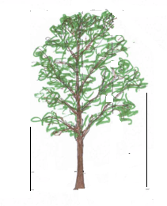
Neem 8 kleine stokjes (b.v. satéstokjes) en zet die loodrecht onder de uiteinden van de takken. Je maakt zo een projectie van de kruin op de grond. Meet de afstand van elk van de 8 stokjes tot de stam en neem de waarden over op een plattegrond.
Noteer ook de windrichting erbij. Aan welke kant is de kruin het wijdst vertakt? Welke het minst? Vergelijk je waarden met die van klasgenoten? Is er een overeenkomst? Zo ja, probeer of je die kunt verklaren.

Extra opdracht
1d Hoeveel kuub?
Hout wordt altijd per kuub verkocht. Een kuub is 1 m³ (= 1.000.000 cm³ ). Je kunt uitrekenen hoeveel kuub hout de stam van jouw boom zou opleveren. Je hebt dan wat formules nodig die je (in een volgend jaar) bij wiskunde krijgt.
Gegevens die je nodig hebt
- de omtrek van een cirkel bereken je met de formule: 2πr. De letter r staat voor de straal van de cirkel.
π is een constante, de waarde is 3,14. Omdat je de omtrek hebt gemeten in opdracht B, kun je nu de straal r uitrekenen.
- Het oppervlak van een cirkel bereken je met de formule: πr²
- We gaan er even van uit dat de stam van je boom een cilindervorm heeft. De inhoud van een cilinder kun je ook berekenen: oppervlak van het grondvlak (dat heb je net berekend) maal de hoogte. Hoeveel kuub is dat?
- Hulp nodig? http://www.wiskunde.net/inhoud-cilinder#.WJGTsRvhCUk
En hier kun je je antwoord controleren https://www.berekenen.nl/a-z/inhoud-cilinder-berekenen

Opdracht 2: De knoppen
Materiaal: loep
Neem een takje van de boom met tenminste drie knoppen. Zoek (in je biologieboek) de volgende termen op: eindknop, okselknop, ringlitteken, bladlitteken. Je kunt ook hier: http://www.biodoen.nl/lesmateriaal.php?go_to=21675 informatie vinden.
2a Teken je takje en benoem de onderdelen.
2b Teken een detail van de eindknop en benoem de onderdelen.
2c Geef je tekeningen titels.
2d Zet de antwoorden op de vragen in de tabel
Welke kleur hebben de knoppen?
Hoeveel schubben heeft een knop?
Hebben alle knoppen hetzelfde aantal schubben?
Hebben alle knoppen dezelfde vorm?
Voel eens aan de knop. Noteer wat je waarneemt
Waarvoor dienen de schubben?
Wat is de lengte van een knop?
Zijn alle knoppen even lang?
Eigen waarnemingen

Opdracht 3: Groeit jouw boom?
Aan de afstand tussen twee ringlittekens kun je aflezen hoe snel de boom groeit. Daar heeft immers steeds een eindknop gezeten.
3a Bepaal de gemiddelde groeiafstand van de takken van jouw boom per jaar. Hoe meer metingen je verricht (en het gemiddelde berekent), hoe nauwkeuriger je bepaling wordt! Zet de metingen in een tabel. Laat met een tekening zien hoe je gemeten hebt.

Opdracht 4 De knoppentabel
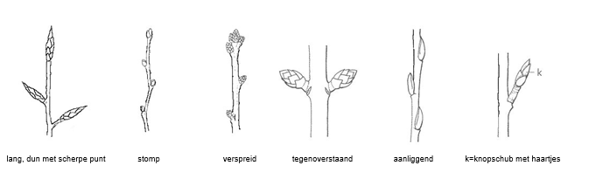

3b Misschien heb je de naam van je boom al gevonden in de herfst. Check de naam met een knoppentabel (als school die heeft) of met één van de volgende tabellen.
https://www.knnv.nl/sites/www.knnv.nl/files/De Knoppentabel.pdf Op blz. 7 van deze site staat uitgelegd hoe je de tabel kunt gebruiken. Je docent kan je vast helpen!
Noteer de stappen die je hebt doorlopen in de tabel en de naam waar je op uitkomt.
andere bronnen:
tabel hieronder
tabel op blz. 8
http://www.bomengids.nl/winterbomen.html
http://www.bomengids.nl/knop.html )

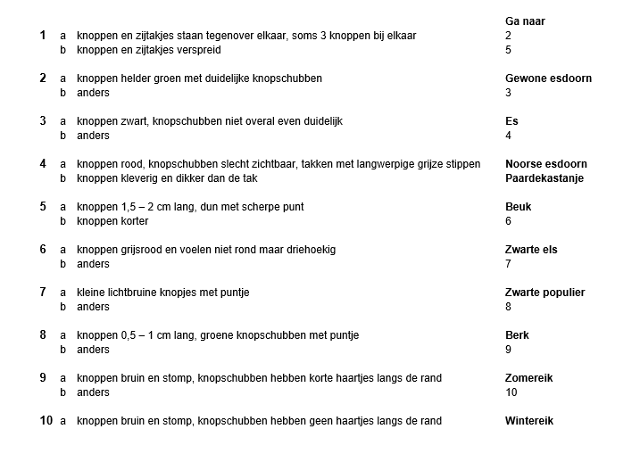
Opdracht 4: Waarvoor wordt het hout gebruikt?
Nu je de naam van de boom weet, kun je ook opzoeken of en zo ja waarvoor het hout van deze boomsoort door mensen gebruikt wordt. Wat zijn belangrijke eigenschappen van het hout van jouw boom? Maak een kort verslag waarin je de antwoorden op deze twee vragen verwerkt (maximaal 50 woorden).
Zie ook alvast Blok C, opdracht 1, uitlopen van de knoppen. Blijf opletten wanneer dat bij jouw boom begint zodat je meteen die opdracht kunt gaan doen!

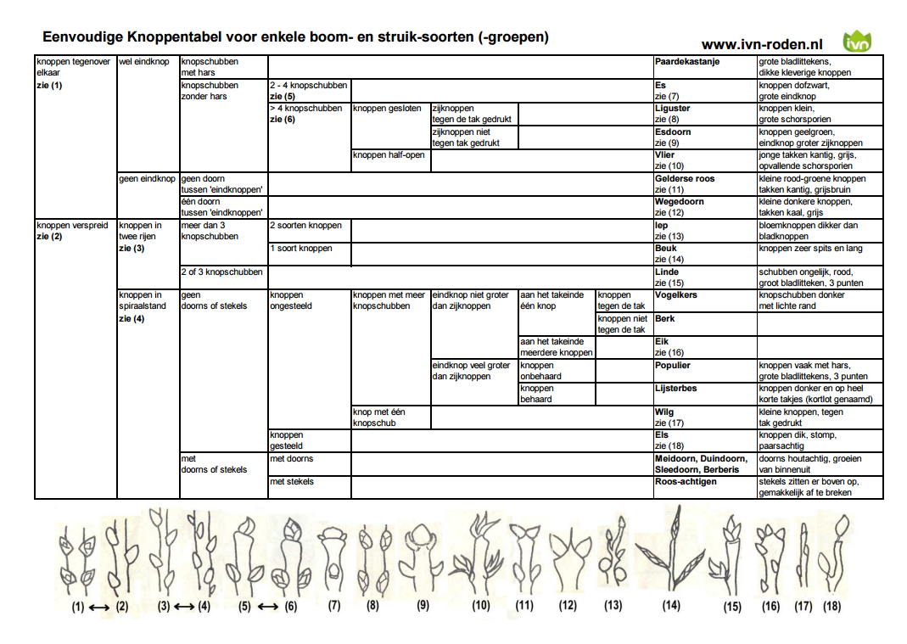
Bron: IVN roden.nl
Blok C Voorjaar
Opdracht 1 Uitlopen van de knoppen
Materiaal : minimum-maximum thermometer
In het voorjaar gaan de knoppen uitlopen. De bomen gaan ook bloeien. Wanneer dat gebeurt, is voor elke boomsoort anders. Dat ga jij proberen vast te stellen voor jouw boom. Belangrijk zijn daarbij
- de gemiddelde dagtemperatuur per week,
- de gemiddelde nachttemperatuur per week,
- de daglengte
In de klas spreken jullie af hoe jullie deze metingen gaan doen en wie er elke dag verantwoordelijk is voor de metingen. Maak samen een tabel voor de resultaten.
Observeer elke week jouw boom. Kijk of de knoppen veranderen. Maak foto’s! Wat zijn de omstandigheden waaronder jouw boom gaat uitlopen en bloeien?
N.B. Het wordt extra leuk als je deze opdracht kunt doen samen met een klas in een ander deel van Nederland of in het buitenland. Overleg met je docent.

Opdracht 2: Met een stethoscoop naar de sapstroom luisteren
Materiaal: stethoscoop
Om te zorgen dat de knoppen voldoende water hebben om uit te lopen moet de boom veel water uit de bodem aanvoeren. Dat gaat door het hout. Met een stethoscoop kun je dat horen! Kun je van iemand een stethoscoop lenen? Probeer het dan en beschrijf kort wat je hebt gehoord.

Opdracht 3: Organismen op en om jouw boom in het voorjaar
Materiaal : loep, verrekijker, lepel, witte schaal met doorschijnend deksel
Rondom jouw boom ligt allerlei bladafval en dode resten van de boom. Daartussen vinden bodemdiertjes hun voedsel. Als het voorjaar wordt, zie je ze weer, vooral als het warmer is. Sommige hebben overwinterd als eitje, andere onder de schors of in de bodem.
Wat kun je allemaal vinden? Kijk eens naar dit filmpje http://www.schooltv.nl/video/ondergrondse-beestjes-het-lijkt-wel-een-wildpark/
3a Zoek naar diertjes in of bij jouw boom. Kijk ook goed onder de bast en tussen het strooisel onder de boom. Doe de diertjes voorzichtig in de schaal en bekijk ze. Zet ze daarna weer terug. Maak foto’s en tekeningen.
Ook voor bodemdiertjes zijn allerlei tabellen om de naam te vinden. Misschien heeft jouw docent zo’n tabel voor je. Maar ook zonder dat je de naam weet, zijn deze beestjes leuk om naar te kijken!
3b Bekijk de begroeiing van de schors. Schraap er een beetje af en leg dat op school onder de microscoop. Maak tekeningen.
3c Kijk (eventueel met een verrekijker) naar vogels op jouw boom. Eten ze van de boom? Of gebruiken ze de boom als nest/schuilplaats?
3d Maak een collage van alles wat je rond jouw boom hebt gevonden en maak er foto’s van

Opdracht 4. Hoe waardevol is jouw boom?
Welke functies heeft jouw boom voor mensen, voor buurtgenoten en voor dieren? Wat maakt jouw boom waardevol? Is jouw boom gezond denk je en waaraan zie je dat?

Evaluatie
Schrijf in een verslag/poster/spreekbeurt/werkstuk volgens de opdracht van de docent.
Beschrijf daarin ook:
- Hoe heb je de hele opdracht gevonden?
- In welk seizoen vond je de boom het mooist? Wat vond je het leukst aan jouw boom? Kijk je nu anders naar jouw boom dan toen je begon in de herfst?
- Hoe zou je jouw boom met alle organismen die erop en eronder zitten nog kunnen helpen/verzorgen zodat de boom (nog) beter groeit en mooier wordt?
- Welke opdracht(en) vond je lastig? Waarom? Hoe heb je dat opgelost?
- Wat heb je van de opdracht geleerd?

Bronnen
bron foto http://www.hln.be/regio/nieuws-uit-temse/jonge-ouders-planten-notelaars-aan-hoge-landen-a2557920/

